PKM PELATIHAN KEWIRAUSAHAAN: “PENGOLAHAN PRODUK MAKANAN KHAS MANINJAU UNTUK MENDUKUNG PENGEMBANGAN NAGARI BAYUR SEBAGAI DESTINASI WISATA”

, Mike Yolanda¹ , Fiola Finomia Honesty², Helga Nuri Honesty³
¹ Jurusan Manajemen Fakultas Ekonomi Universitas Negeri Padang
² Jurusan Akuntansi Fakultas Ekonomi Universitas Negeri Padang
³ Jurusan Akuntansi Fakultas Ekonomi Universitas Negeri Padang
¹⁾Corresponding author, fiola.honesty07@gmail.com

(Di isi oleh editor)  Revisi XX/XX/XXXX;  Diterima XX/XX/XXXX;  Publish XX/XX/XXXX  Kata kunci: kewirausahaan, rinuak, inovasi, makanan | Abstrak  Bayur merupakan nagari yang berada di sekitar danau Maninjau. Sebagai nagari yang berada di sekitar danau, mata pencarian masyarakat di nagari Bayur sebagian besar bersumber dari danau. Salah satu jenis mata pencarian masyarakat adalah menjual olahan makanan dari hasil ikan di danau Maninjau. Salah satu jenis olahan makanan antara lain yaitu makanan berbahan dasar rinuak. Rinuak merupakan ikan kecil yang hidup di danau Maninjau berbentuk seperti ikan teri. Tujuan kegiatan pengabdian ini adalah untuk menumbuhkan semangat wirausaha dan inovasi produk makanan olahan dari rinuak Maninjau. Hasil dari kegiatan ini yaitu meningkatnya pengetahuan para pelaku usaha UMKM di Nagari Bayur mengenai konsep kewirausahaan, pengelolaan keuangan dan motivasi usaha. Selain dari pada itu dihasilkan inovasi produk olahan berbahan dasar dari rinuak Maninjau antara lain: dendeng rinuak, nugget rinuak, tahu isi rinuak, pastel rinuak, otak-otak rinuak dan lemper rinuak. Dengan adanya inovasi serta motivasi wirausaha yang baik dapat mendukung pengembangan nagari Bayur sebagai destinasi wisata di Sumatera Barat.
This is an open access article distributed under the Creative Commons Attribution License, which permits unrestricted use, distribution, and reproduction in any medium, provided the original work is properly cited. ©2019 by author (s)

PENDAHULUAN
Analisis Situasi
Bayur merupakan nagari yang berada di sekitar danau Maninjau, tepatnya di kecamatan Tanjung Raya, kabupaten Agam provinsi Sumatera Barat. Nagari Bayur berjarak 4 KM dari Maninjau arah ke Lubuk Basung. Terletak di pinggir danau, Nagari Bayur memiliki pemandangan indah dan elok khas Danau Maninjau. (Wikipedia).
Nagari Bayur terletak di Kecamatan Tanjung Raya. Nagari Bayur memiliki 10 Jorong yakni Jorong Kampung Jambu, Jorong Sungai Rangeh, Jorong Panji, Jorong Jalan Batuang, Jorong Sawah Rang Salayan, Jorong Pincuran Tujuah, Jorong Lubuak Kandang, Jorong Banda Tangah, Jorong Lubuk Anyia, Jorong Kapalo Koto.
Danau Maninjau merupakan salah satu danau terpenting di Sumatera Barat. Danau adalah sumber kehidupan bagi masyarakat yang hidup di sekitar danau (Herman,2015), dimana masyarakat memanfaatkan danau untuk memenuhi kebutuhan hidup, seperti kebutuhan ekonomi dari hasil tangkapan dan peternakan ikan, selain berguna untuk mendapatkan air untuk minum, mandi serta mencuci. Kemudian, danau juga dimanfaatkan sebagai sumber air pertanian/ irigasi, pembangkit listrik, serta sebagai objek wisata (Herman, 2015)
Pada bidang perikanan, kondisi geografis geografis danau maninjau yang memiliki tepian dimanfaatkan oleh masyarakat untuk menangkap ikan. Penangkapan ikan dilakukan secara tradisional dan setiap masyarakat bebas untuk menangkap ikan di danau. Selain itu, masyarakat memiliki usaha budidaya ikan di dalam keramba di sekitar tepian danau Maninjau.
Sebelum adanya keramba di danau. banyak pengunjung yang datang dari berbagai daerah diluar Sumatera Barat bahkan pengunjung datang dari luar negeri. Mereka datang sekedar untuk menikmati pemandangan danau atau bermain perahu dan menginap di penginapan, usaha pariwista yang dimiliki penduduk setempat.
Semenjak diperkenalkan di Nagari Bayur pada tahun 1992, banyak masyarakat yang memilih untuk menggeluti usaha budidaya ikan dalam keramba. Hal ini dikarenakan ikan dengan budidaya keramba memberikan keuntungan yang besar karena tidak memerlukan lahan dan dapat meningkatkan taraf perekonomian masyarakat Kecamatan Tanjung Raya khususnya Nagari Bayur.
Selain sebagai peternak ikan keramba, masyarakat Bayur menjalankan usaha penjualan makanan khas Danau Maninjau, antara lain Rinuak. Ikan ikan kecil ini adalah ikan khas dari danau maninjau seperti ikan teri nasi. Makanan olahan dari rinuak antara lain rakik rinuak, palai rinuak dan berbagai macam makanan olahan lain berbahan dasar dari rinuak Selain itu ikan terdapat makanan khas Bayur lainnya yaitu bada masiak. Bada masiak merupakan ikan yang diolah dengan diasapi. Selain itu, hasil budi daya ikan keramba ini juga dijadikan oleh oleh oleh masyarakat nagari Bayur, dengan cara pengolahan yang masih tradisional dan turun temurun, berupa ikan salai atau ikan goreng.
Usaha penjualan makanan Rinuak, Bada dan ikan lainnya tersebut dilakukan dalam skala kecil dengan dijajakan di warung di sepanjang jalan di Nagari Bayur. Pengolahan masih dilakukan dengan cara tradisional dan makanan yang diolah hanya bisa tahan untuk beberapa hari, Selain masih masih menggunakan cara tradisional, masakan yang dihasilkan juga masih kurang dalam variasi rasa. Selain dari pada itu ditemukan bahwa terdapat kurangnya pengetahuan masyarakat dalam menjalankan usaha dan kurangnya pengetahuan mengenai konsep kewirausahaan yaitu dalam pengelolaan keuangan dan motivasi usaha agar usaha yang dijalankan dapat lebih maju dan berkembang. Untuk itu perlu dilakukan suatu pelatihan kewirausahaan dan bagaimana mengolah makanan khas Danau Maninjau yang memiliki daya jual yang lebih tinggi, sehingga produk yang dihasilkan bisa bersaing dengan produk makanan khas daerah lain dan dapat dipasarkan ke pangsa pasar yang lebih luas, luar kota, atau ke luar provinsi. Pelatihan diharapkan dapat meningkatkan taraf hidup masyarakat.
Peserta kegiatan ini adalah para pelaku usaha UMKM. Menurut Dinas Koperasi UMKM Provinsi Sumatera Barat, pelaku usaha UMKM masih banyak yang kurang memiliki jiwa enterpreuneurship. Ini yang menjadi kelemahan sehingga banyak usaha tidak berkembang. Untuk menyikapi hal tersebut, perlu dilakukan usaha menumbuhkembangkan jiwa wirausaha bagi pelaku usaha di Sumatera Barat. Pelaku usaha harus memiliki inovasi, kreasi dan ekspansi usaha.
Berdasarkan analisis situasi yang telah dilakukan, maka dapat dirumuskan masalah dalam kegiatan ini yaitu: (1) Perkembangan pariwisata dan hubungannya dengan usaha bisnis makanan di berbagai daerah, (2) Masih minimnya pengetahuan dan keterampilan masyrakat nagari Bayur dalam bidang kewirausahaan dan pengolahan makanan khas tradisional Danau Maninjau, (3) Perlunya pelatihan yang dapat meningkatkan pengetahuan dan keterampilan masyarakat nagari Bayur dalam mengolah makanan khas tradisional Danau Maninjau.
Untuk mengatasi hal tersebut tim PKM mengadakan pelatihan dalam rangka peningkatan usaha para pelaku usaha UMKM di Kanagarian Bayur Maninjau dengan menumbuhkan semangat wirausaha yang lebih maju dan kompetitif dan menciptakan inovasi produk olahan makanan.

Solusi dan Target
Berdasarkan interview terhadap wali nagari Bayur, masyarakat nagari Bayur memerlukan alternatif pemecahan masalah dari rendahnya tingkat pendapatan penduduk di daerah tersebut. Mayoritas penduduk bermata pencarian sebagai petani, peternak ikan, nelayan dan pedagang. Diperlukan adanya pelatihan yang intensif dan membuka wawasan penduduk akan peluang-peluang baru yang dapat dimanfaatkan dari sumber daya yang ada disekitar.
Wirausaha merupakan salah satu cara untuk meningkatkan taraf hidup masyarakat. Hal ini dikarenakan wirausaha mengambil potensi yang ada untuk dirubah dan diolah menjadi produk/jasa yang memiliki nilai jual yang lebih tinggi. Danau Maninjau dengan berbagai hasil ikan di dalamnya dapat diolah menjadi produk yang hasilnya dapat dinikmati oleh masyarakat setempat.
Permasalahan di lapangan adalah masih rendahnya pengetahuan masyarakat tentang wirausaha dan dalam mengolah makanan khas maninjau. Dengan adanya pelatihan yang lebih intensif mengenai pengolahan makanan khas Danau Maninjau diharapkan dapat menambah wawasan penduduk dan meningkatkan nilai jual produk tersebut.
Kegiatan pelatihan dilaksanakan dalam 2 (dua hari). Pelatihan ini tidak hanya memberikan pengetahuan bagi masyarakat Nagari Bayur mengenai pengolahan makanan khas Maninjau, tapi lebih memfokuskan pada praktik sehingga peserta dapat langsung mempraktikkan pengetahuan yang diberikan oleh narasumber. Dengan praktik secara langsung diharapkan peserta memahami metoda ini dan jika ada kendala maka dapat bertanya kepada narasumber. Melalui pelatihan ini diharapkan peserta masyarakat nagari Bayur Maninjau mendapatkan pengetahuan dan keahlian tentang pengolahan makanan khas Maninjau sehingga produk yang dihasilkan dapat bersaing dengan produk sekelas lainnya.

METODE PELAKSANAAN
Metode yang digunakan dalam kegiatan ini adalah bimbingan terpadu melalui pelatihan kepada Masyarakat pelaku usaha UMKM di Nagari Bayur, Maninjau. Langkah-langkah pelaksanaan kegiatan adalah sebagai berikut:
- Metode ceramah dan diskusi
Metode ini digunakan untuk mentransfer pengetahuan kepada para peserta tentang konsep kewirausahaan serta motivasi wirausahan dan inovasi usaha berupa pengolahan makanan ikan yang inovatif sesuai dengan perkembangannya. Transfer ilmu pengetahuan dilakukan dengan metode ceramah dan diskusi dimana para peserta dapat mengajukan pertanyaan selama sesi kegiatan berlangsung.
- Demonstrasi
Metode ini merupakan sesi kegiatan dimana para peserta mempraktikkan ilmu yang telah didapatkan. Peserta mempraktikkan ilmu yang telah diperoleh dengan didampingi oleh nara sumber.

Kegiatan tersebut dapat dilaksanakan melalui tahapan berikut:
- Persiapan.
Menghubungi wali nagari Bayur, Kecamatan Tanjung Raya, Kabupaten Agam untuk menyepakati jadwal dan lokasi kegiatan. Lokasi kegiatan dilaksanakan pada kantor Wali Nagari Bayur, Maninjau
- Kegiatan inti.
Pada pertemuan yang telah disepakati diberikan pelatihan selama 2 (dua) hari, yaitu tanggal 24 dan 25 Juli 2021. Peserta merupakan para pelaku usaha UMKM nagari Bayur Maninjau.
- Monitoring dan Evaluasi
Bertujuan untuk melihat sejauh mana kemampuan peserta dalam memahami materi yang telah disampaikan. Monitoring serta evaluasi dilaksanakan terhadap keberhasilan pembinaan yang telah dilakukan. Untuk mengetahui tingkat ketercapaian tujuan, maka evaluasi dilakukan sebanyak tiga kali, yaitu awal, proses dan akhir. Lembaran evaluasi awal dilakukan untuk mengetahui tingkat pengetahuan awal peserta. Lalu lembaran evaluasi akhir merupakan evaluasi terhadap pengetahuan dan pemahaman peserta setelah pembinaan diberikan. Sedangkan lembaran evaluasi proses dilakukan pada saat acara kegiatan berlangsung, menilai keaktifan dan rasa ingin tahu peserta kegiatan.
Indikator keberhasilan dari kegiatan ini adalah meningkatnya pengetahuan dan keterampilan peserta dalam hal kewirausahaan dan praktik pengolahan inovasi makanan khas Maninjau.

HASIL DAN PEMBAHASAN
Pelaksanaan Program Kemitraan Masyarakat yang diselenggarakan berkat kerja sama dengan Kanagarian Bayur Maninjau telah berhasil dilaksanaan. Hal ini merupakan wujud dari kerjasama yang baik dari berbagai pihak yang terkait. Kegiatan ini dilaksanakan pada bulan Juli 2021.
Kegiatan dilaksanakan dalam bentuk praktik pengolahan makanan khas Maninjau berbahan dasar Rinuak. Makanan olahan yang dihasilkan antara lain; dendeng rinuak, nugget rinuak, tahu isi rinuak, pastel rinuak, lemper rinuak dan otak-otak rinuak. Rinuak merupakan ikan kecil seperti ikan teri yang hidup di danau Maninjau. Adapun tahapan pelaksaan kegiatan adalah sebagai berikut: Pada hari pertama kegiatan yang dilakukan adalah pemaparan tentang materi pengenalan kewirausahaan serta motivasi kewirausahaan. Kegiatan dilaksanakan pada kantor Wali Nagari Bayur, Maninjau dan dihadiri oleh 30 orang anggota pelaku usaha UMKM di sekitar Nagari Bayur, Maninjau. Pada kegiatan ini tim menyampaikan tujuan acara dan rencana kegiatan yang akan dilakukan. Persiapan dan peralatan yang dibutuhkan dalam pengolahan makanan khas Maninjau juga dijelaskan pada kegiatan ini.
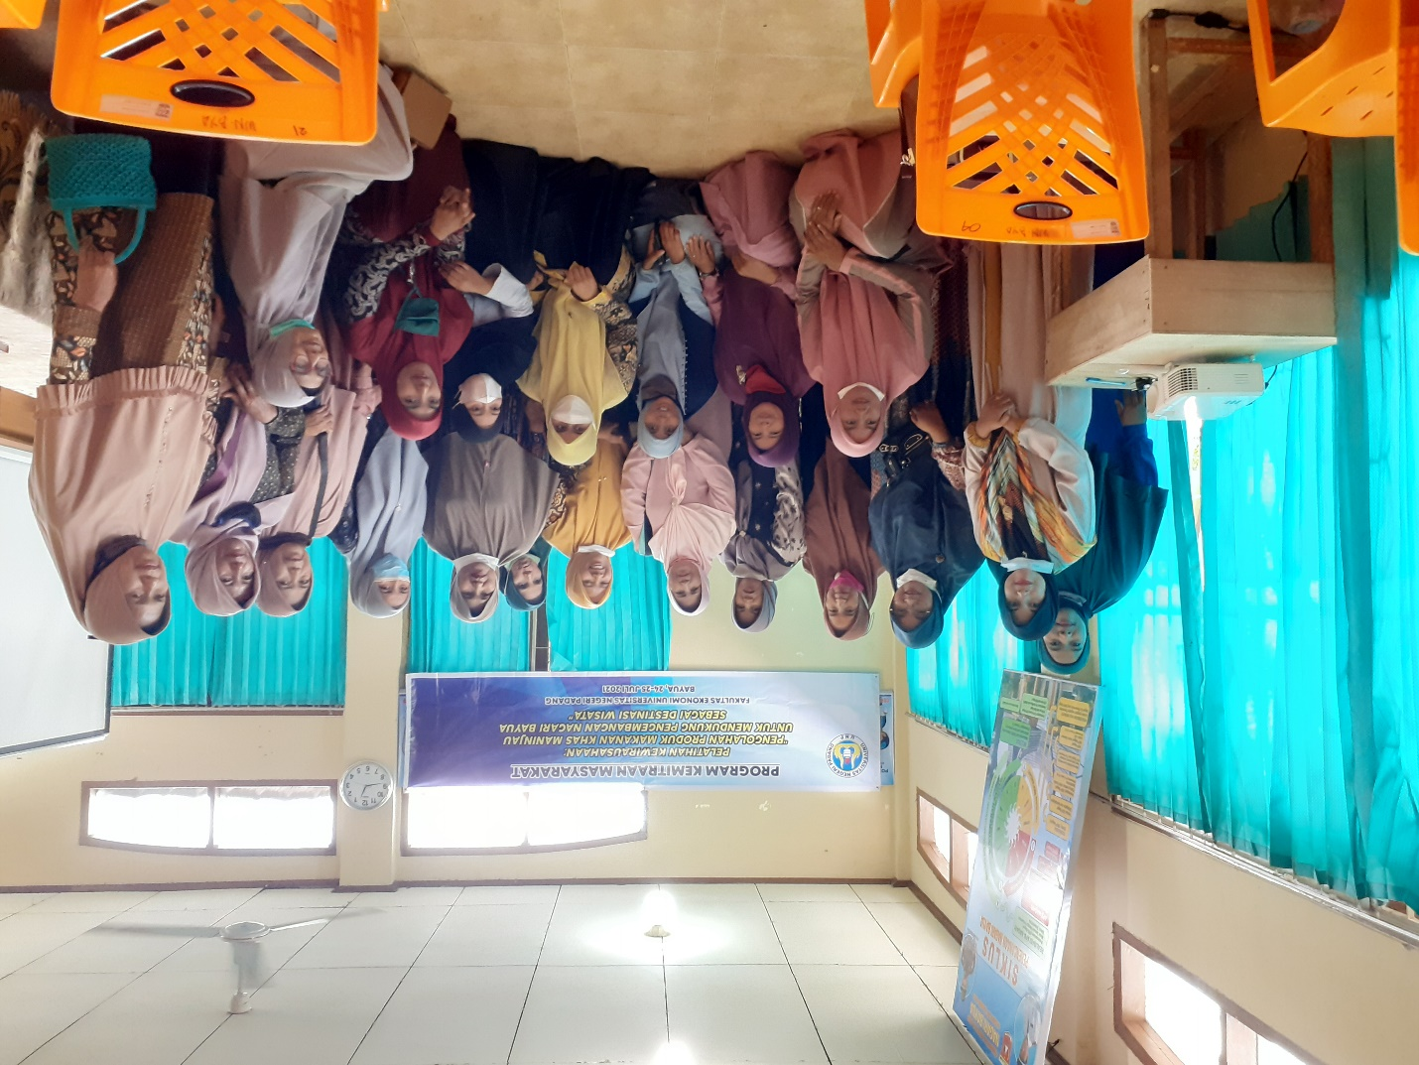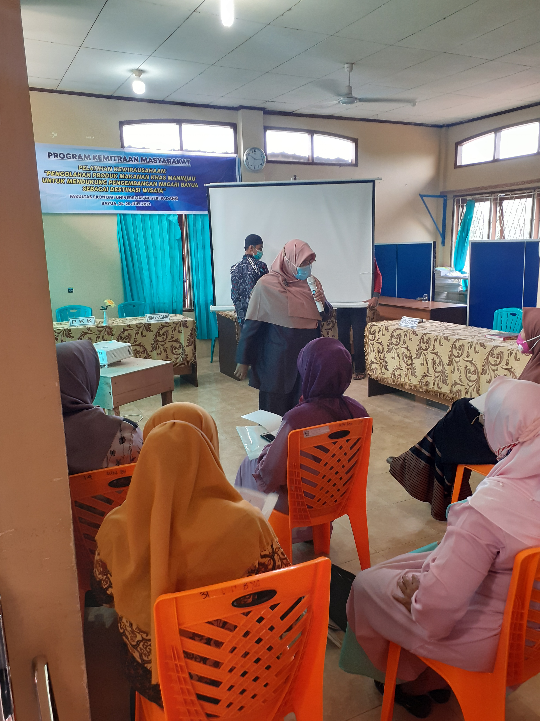
Materi yang diberikan mengenai kewirausahaan yaitu tentang pengenalan dasar kewirausahaan dimana kewirausahaan sebagai usaha untuk menentukan, mengembangkan, kemudian menggabungkan inovasi, kesempatan, dan cara yang lebih baik agar memiliki nilai yang lebih dalam kehidupan. Konsep kewirausahaan antara lain kelincahan, daya tahan, kecepatan, kelenturan, dan kekuatan. Adapun tujuan yang diharapkan dari kewirausahaan antara lain mendukung muncul nya usaha kecil, meningkatnya kesejahteraan masyarakat dan menumbuhkan semangat berinovasi. (Alma, 2004)
Setelah pemaparan materi tentang kewirausahaan serta motivasi, terdapat sesi diskusi dengan para peserta mengenai kendala yang dihadapi selama melaksanakan kegiatan usaha. Pemaparan dan motivasi dari Pemateri sangat membantu para peserta dalam menghadapi permasalan yang dihadapi selama ini. Selama kegiatan dipaparkan pentingnya pengelolaan keuangan yang baik, yaitu pemisahaan antara keuangan pribadi dan usaha agar usaha tidak dihadapkan pada permasalahan kekurangan modal sehingga usaha dapat terus berjalan. Di sisi lain denga adanya pengelolaan keuangan yang baik keuntungan dari usaha dapat dihitung dengan baik.
Kegiatan hari berikutnya dilanjutkan dengan praktik pengolahan inovasi makanan khas Maninjau berbahan dasar rinuak Maninjau. Para peserta dibagi kedalam empat kelompok masak. Dari kelompok tersebut kemudian dihasilkan 6 jenis makanan olahan dari rinuak Maninjau.
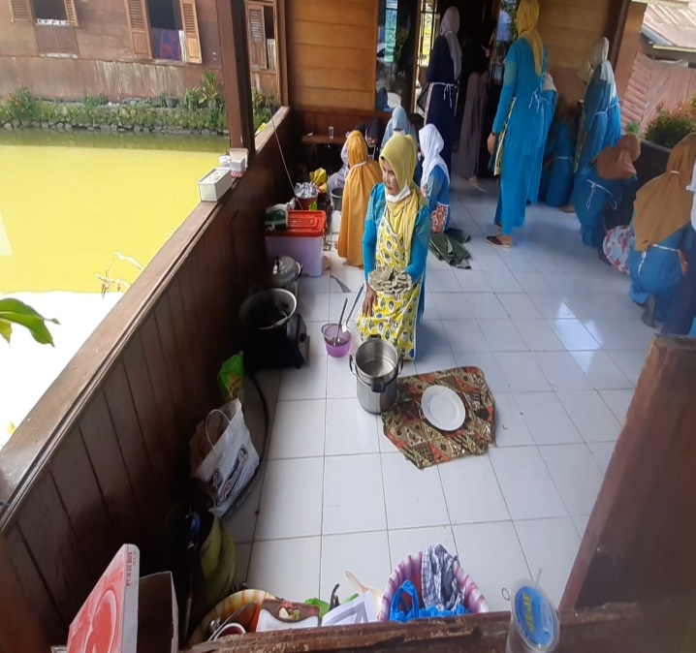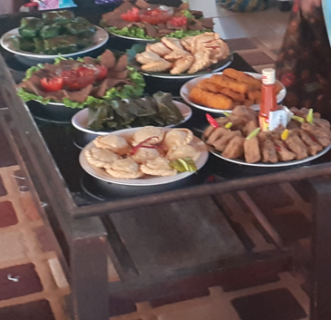
Pelatihan yang diberikan dapat memberi motivasi serta solusi kepada para peserta dalam menghadapi permasalahan di lapangan dan adanya inovasi produk baru pada usaha olahan makanan khas Maninjau yang sedang dijalankan oleh para peserta. Kegiatan ini mendapat respon positif dari para peserta dengan tingginya keingintahuan dari para peserta terhadap materi yang diberikan.

KESIMPULAN
Kegiatan pelatihan kewirausahaan pengolahan makanan khas maninjau telah dilaksanakan di kanagarian Bayur Maninjau dalam usaha mengatasi permasalahan yang dihadapi pelaku UMKM dan usaha peningkatan nagari Bayur sebagai salah satu destinasi wisata di Sumatera Barat. Lemahnya motivasi dan pengetahuan mengenai kewirausahaan serta pengelolaan keuangan pelaku UMKM di Nagari Maninjau berimbas pada lemah dan stagnan nya usaha yang sedang dijalankan. Dengan adanya kegiatan PKM ini dapat menjawab dan memberi solusi atas permasalahan yang ada.
Demikian juga dengan diperkenalkannya resep dan inovasi olahan makanan berbahan dasar rinuak maninjau dapat meningkatkan rasa percaya diri dan semangat wirausaha dari para peserta pelaku UMKM di Bayur Maninjau. Ini juga merupakan langkah awal dari inovasi produk makanan khas Maninjau dimana kegiatan ini diharapkan bermuara pada peningkatan sektor pariwisata nagari di Nagari Bayur Maninjau khususnya dan Nagari di selingkaran Danau Maninjau pada umumnya. Dimana para wisatawan dapat membawa produk makanan tersebut sebagai oleh-oleh wisata dari Danau Maninjau.

UCAPAN TERIMAKASIH
Terima kasih disampaikan kepada Rektor Universitas Negeri Padang yang sudah memfasilitasi pembiayaan PKM-PNBP 2021 dan terima kasih juga disampaikan kepada pemerintahan Kabupaten Agam, terkhusus kepada Pemerintahan Nagari Bayur dan Peserta UMKM Bayur, di Kecamatan Tanjung Raya yang telah berpartisipasi dalam kegiatan ini.

DAFTAR PUSTAKA
Alma, B. (2004). Kewirausahaan. Alfabeta. Bandung.
Busharmaidi. (2007). Pengembangan UKM Sumatera Barat. Padang: Litbang Sumbar
Hafsah, M. J. (2004). Upaya Pengembangan Usaha Kecil dan Menengah (UKM). Jurnal Infokop Nomor 25 Tahun 2004.
Hermon, Dedi. (2010). Geografi Lingkungan: Perubahan Lingkungan Global. UNP Press.
Hermon, Dedi. (2012). Mitigasi Bencana Hidrometeorlogi: Banjir, Longsor, Degradasi
Lahan, Ekologi, Kekeringan, dan Puting Beliung. UNP Press. Padang.
Hermon, Dedi. (2015). Geografi Bencana Alam. Jakarta: PT RajaGrafindo Persada.
Marpaung, Happy dan Bakar, Herman. (2002). Pengantar Pariwisata. Bandung: Alfabeta
Suryana. (2001). Kewirausahaan. Salemba Empat. Jakarta.
“Pengertian kewirausahaan” diakses pada 20 Oktober 2021. https://www.gramedia.com/literasi/pengertian- kewirausahaan/
UMKM Pengertian jenis dan perkembangannya di Indonesia. Diakes pada 20 Oktober 2021 https://blog.amartha.com/umkm-pengertian-jenis-dan-perkembangannya-di-indonesia/

